***Work Breakdown Structure dan Gantt Chart***

**K9 : Pusat Informasi Obat Itera**

**Disusun oleh:**

**Kelompok 9-Pusat Informasi Obat**

Aan Sanova / 14116175

Dewi Rahayu / 14116056

Hendy Prasetya / 14116048

Ivan Tedy Pratama / 14116167

Naufal Heriansa / 14116110

Yusuf Firmansyah / 14116097

**Program Studi Teknik Informatika Institut Teknologi Sumatera**

**Jl. Terusan Ryacudu, Way Hui, Jati Agung, Lampung Selatan**

|  |  |  |  |
| --- | --- | --- | --- |
|  | Program Studi Teknik Informatika IF – ITERA | Nomor Dokumen | Jumlah Halaman |
| MANPRO-02/KYY | HH |

Daftar Isi

Daftar Gambar 2

Daftar Tabel 3

1. Pendekatan Proses Sistem Informasi 4
   1. Tahapan Proses 4
   2. Komponen Sistem Informasi 4
2. Work Breakdown Structure 5
   1. Dekomposisi Utama WBS 5
   2. Work Breakdown Structure 6
   3. Tampilan Website 6
   4. Pembuatan DataBase 6
   5. Programming 7
   6. Testing Program 7
   7. Training User/SDM 7
   8. Dokumentasi 7

2.3 Kamus WBS 7

1. Gantt Chart 10

Susunlah gantt chart proyek di sini Error! Bookmark not defined.

1. Approval 10

# Daftar Gambar

Tambahkan daftar gambar jika ada cukup banyak gambar. Buat secara otomatis.

# Daftar Tabel

Tambahkan daftar gambar jika ada cukup banyak tabel. Buat secara otomatis.

# Pendekatan Proses Sistem Informasi

System Development Life cycle adalah pendekatan sistem informasi yang kami gunakan untuk mengembangkan proyek Pusat Informasi Obat. Tahapan yang kemungkinan digunakan adalah Perencanaan, Analisis,Desain,Implementasi, Penggunaan. Dan kami membuat prototype dengan menggunakan langkah-langkah Prototipe evolusioner yaitu Mengidentifikasi kebutuhan pengguna,Membuat suatu prototype,Menentukan apakah prototype dapat diterima,Menggunakan prototype.

## Tahapan Proses

Lingkungan:

Kampus Institut Teknologi Sumatera

Organisasi

Sistem Informasi :

* Menerima Masukan
  + Mengumpulkan data obat
  + Memasukan data obat
  + Membuat artikel
* Menyimpan data obat
* Memproses/mengolah data
  + Menyusun, mengurutkan jenis obat
  + Keluhan sakit user
* Menyampaikan/mendistribusikan
  + Hasil pengolahan (informasi) keluhan user
  + Artikel
* Mengendalikan sistem
  + Membandingkan dengan rencana

**Proses Dalam SI**

* 1. **Komponen Sistem Informasi**
     + **Perangkat Keras (Hardware) :** Mencakup peranti-peranti fisik seperti komputer dll.
     + **Perangkat Lunak (Software) Program :** sekumpulan instruksi yang memungkinkan perangkat keras untuk dapat memproses data.

### **Prosedur :** sekumpulan aturan yang dipakai untuk mewujudkan pemrosesan data dan pembangkitan keluaran yang dikehedaki.

* + - **Orang/Manusia :** semua pihak yang bertanggung jawab dalam pengembangan sistem informasi, pemrosesan, dan penggunaan keluaran sistem informasi.
    - **Database (Basis Data) :** sekumpulan tabel, hubungan, dan lain-lain yang berkaitan dengan penyimpanan data.

# Work Breakdown Structure

## Dekomposisi Utama WBS

WBS berdasarkan produk

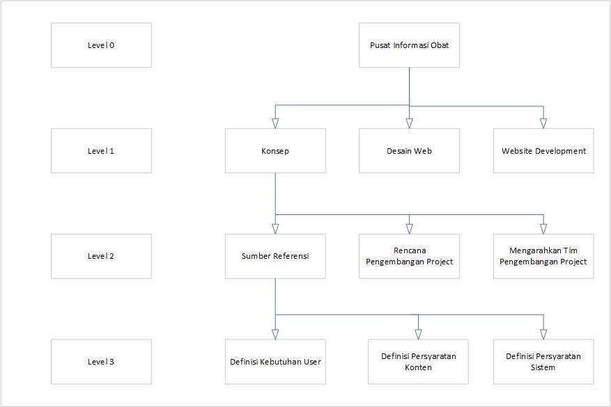

WBS berdasarkan phase

## Work Breakdown Structure

* 1. Tampilan Website
     1. Tampilan Untuk User
        1. Tampilan Home (Menu Utama)
        2. Tampilan Artikel Obat
        3. Tampilan Pencarian Obat
        4. Tampilan Informasi Obat
        5. Tampillan hasil diagnosa peyakit
     2. Tampilan Untuk Admin
        1. Tampilan Form Login
        2. Tampilan CRUD(Create, Update, Delete) Informasi Obat
        3. Tampilan CRUD(Create, Update, Delete) Informasi Artikel Obat
     3. Dokumentasi Desain Website
  2. Pembuatan DataBase
     1. Table Obat
     2. Table Artikel
     3. Table Admin
     4. Dokumentasi Database
  3. Programming
     1. Programming
     2. Dokumentasi Programming
  4. Testing Program
     1. Melakukan Test Terhadap Program
     2. Melakukan Catatan List Perbaikan
     3. Dokumentasi Testing Program
  5. Training User/SDM
     1. Melakukan Pelatihan Kepada User/Client
  6. Dokumentasi
     1. Desain Spesifikasi Sistem
     2. Dokumentasi SOP
     3. Dokumentasi Administrasi Proyek
     4. User dan Admin manual dan Dokumentasi Program
     5. Dokumentasi Manajemen Proyek

## 2.3 Kamus WBS

|  |  |  |  |  |  |  |
| --- | --- | --- | --- | --- | --- | --- |
| Nomor Task | Nama Singkat Task | Hasil /  Luaran / Deliverables | Resourc e / SDM (Orang) | Resourc e / Waktu (Jam) | Nomor Task Predeseso  r (Jika ada) | Penanggun g Jawab |
| **1.0** | **Membuat Tampilan Website** | T**ampilan website** | **3** | **72** |  | **Naufal Heriansa, Dewi Rahayu, Hendy**  **Prasetya** |
| 1.1.1 | Membuat tampilan  website untuk User | Tampilan  website khusus User | 1 | 36 |  | Naufal Heriansa |
| 1.1.1.1 | Membuat tampilan Home | Tampilan Home | 1 | 7 |  | Naufal Heriansa |
| 1.1.1.2 | Membuat tampilan artikel obat | Tampilan informasi  artikel obat | 1 | 7 | 1.1.1.1 | Naufal Heriansa |

|  |  |  |  |  |  |  |
| --- | --- | --- | --- | --- | --- | --- |
| 1.1.1.3 | Tampilan pencarian Obat | Tampilan  pencarian obat | 1 | 8 | 1.1.1.2 | Hendy Prasetya |
| 1.1.1.4 | Membuat tampilan informasi obat | Tampilan informasi obat | 1 | 7 | 1.1.1.3 | Dewi Rahayu |
| 1.1.1.5 | Membuat tampilan hasil diagnosa penyakit | Tampilan hasil diagnosa  penyakit | 1 | 7 | 1.1.1.4 | Hendy Prasetya |
| 1.1.2 | Membuat tampilan website untuk Admin | Tampilan website khusus  Admin | 1 | 36 | 1.1.1 | Naufal Heriansa |
| 1.1.2.1 | Membuat tampilan form login admin | Tampilan form Login admin | 1 | 6 | 1.1.2. | Naufal Heriansa |
| 1.1.2.2 | Membuat tampilan CRUD (Create, Read, Update, Delete) informasi Obat | Tampilan CRUD  (Create, Read, Update, Delete) informasi  Obat | 1 | 15 | 1.1.2.1 | Hendy Prasetya |
| 1.1.2.3 | Membuat tampilan CRUD (Create, Read, Update, Delete) informasi artikel | Tampilan CRUD  (Create, Read, Update, Delete)  informasi artikel | 1 | 15 | 1.1.2.2 | Hendy Prasetya |
| 1.1.4 | Dokumentasi Desain Website | Dokumen Desain Website | 2 | 72 | 1.1.2.3 | Dewi Rahayu, Naufal Heriansa, Hendy  Prasetya |
| **1.1** | **Membuat Database** | **Database website** | **2** | **48** | **1.0** | **Ivan Teddy Pratama, Hendy**  **Prasetya** |
| 1.1.1 | Membua table data Obat | Table data Obat | 1 | 16 | 1.1.4 | Hendy Prasetya |
| 1.1.2 | Membuat table  data Artikel | Table data  artikel | 1 | 16 | 1.1.1 | Ivan Teddy  Pratama |
| 1.1.3 | Membuat table data Admin | Table data Admin | 1 | 16 | 1.1.2 | Hendy Prasetya |

|  |  |  |  |  |  |  |
| --- | --- | --- | --- | --- | --- | --- |
| 1.1.4 | Dokumentasi Database | Dokumen Database | 2 | 48 | 1.1.3 | Hendy Prasetya,  Ivan Teddy Pratama |
| **1.2** | **Programming** | **Program website** | **2** | **200** | **1.1** | **Aan Sanova, Yusuf Firmansya**  **H** |
| 1.2.1 | Programming | Program Website termasuk konektor ke  database | 2 | 170 | 1.1.4 | Aan Sanova, Yusuf Firmansyah |
| 1.2.2 | Dokumentasi programming | Dokumen program | 2 | 30 | 1.2.1 | Aan Sanova, Yusuf  Firmansyah |
| **1.3** | **Testing program** | **Hasil testing** | **2** | **25** | **1.2** | **Aan Sanova, Yusuf Firmansya**  **h** |
| 1.3.1 | Melakukan test terhadap program | Hasil test program (sukses atau  error) | 1 | 5 | 1.2.2 | Aan Sanova |
| 1.3.2 | Melakukan  catatan list perbaikan | Catatann list perbaikan | 1 | 5 | 1.3.1 | Aan Sanova |
| 1.3.3 | Dokumentasi testing program | Dokumen hasil testing program | 1 | 15 | 1.3.2 | Yusuf Firmansyah |
| **1.4** | **Training User/SDM** | **User/SDM paham dan mampu menggunak**  **an sistem** | **1** | **10** | **1.3.3** | **Yusuf Firmansya h** |
| 1.4.1 | Melakukan pelatihan kepada User/Client | User/Client mampu mengoperasi kan sistem  dengan benar | 1 | 10 | 1.3.3 | Yusuf Firmansyah |
| **1.5** | **Dokumentasi** | **Hasil Dokumenta si** | **2** | **30** | **1.4** | **Dewi Rahayu,**  **Ivan Teddy Pratama** |

|  |  |  |  |  |  |  |
| --- | --- | --- | --- | --- | --- | --- |
| 1.5.1 | Membuat desain spesifikasi sistem | Desain  spesifikasi sistem | 1 | 5 | 1.2.2 | Dewi Rahayu |
| 1.5.2 | Dokumentasi SOP | Dokumen SOP | 2 | 5 | 1.5.1 | Ivan Teddy Pratama |
| 1.5.3 | Dokumentasi administrasi proyek | Dokumen administrasi proyek | 2 | 5 | 1.5.2 | Ivan Teddy Pratama |
| 1.5.4 | Membuat user dan admin manual dan dokumentasi program | User dan Aadmin manual dan dokumen  program | 1 | 10 | 1.5.3 | Dewi Rahayu |
| 1.5.5 | Dokumentasi  Manajemen Proyek | Dokumen  manajemen proyek | 2 | 5 | 1.5.4 | Dewi Rahayu |

1. **Gantt Chart**

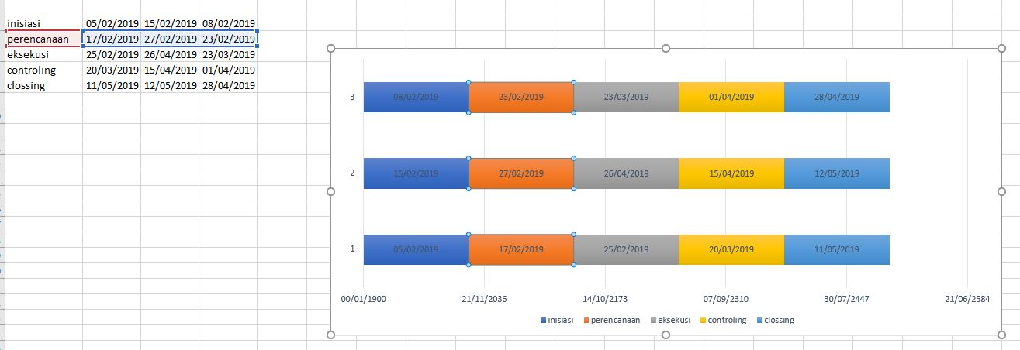

1. **Approval**

|  |  |  |
| --- | --- | --- |
| Signature: |  | Date: |
| Print Name: | Hafiz Budi Firmansyah |  |
| Title: | S.Kom., M.Sc. |  |
| Role: | Internal Stakeholder |  |
| Signature: |  | Date: |
| Print Name: | Sudewi Mukaromah Khoirunnisa |  |
| Title: | M.Sc., Apt. |  |
| Role: | Eksternal Stakeholder |  |
| Signature: |  | Date: |

Print Name: IvanTeddy Pratama

Title:

Role: Project Manager